**ΚΕΦΑΛΑΙΟ 6**

**ΟΙΚΟΝΟΜΙΚΗ ΑΠΕΙΚΟΝΙΣΗ ΓΕΩΡΓΙΚΗΣ ΕΠΙΧΕΙΡΗΣΗΣ**

**1. Τι είναι η λογιστική χρήση;**

Η λογιστική χρήση σε μια επιχείρηση είναι το χρονικό διάστημα που μεσολαβεί μεταξύ δυο χρονικών στιγμών, στις οποίες έχει γίνει αποτίμηση («απογραφή») των περιουσιακών στοιχείων της επιχείρησης. Θεωρούμε την πρώτη χρονική στιγμή ως έναρξη και τη δεύτερη ως λήξη. H λογιστική χρήση στην Ελλάδα συμπίπτει με το οικονομικό έτος που ξεκινά από 1η Ιανουαρίου και λήγει 31 Δεκεμβρίου.

**2. Τι είναι η απογραφή των περιουσιακών στοιχείων μιας γεωργικής επιχείρησης και σε τι αποσκοπεί;**

Με την απογραφή, πραγματοποιείται τόσο η καταγραφή και καταμέτρηση όλων των περιουσιακών στοιχείων της γεωργικής επιχείρησης, όσο και η αποτίμηση της αξίας τους.

**3. Σε τι διακρίνεται η απογραφή;**

Η απογραφή διακρίνεται σε εξωτερική ή εξωλογιστική και σε εσωτερική ή εσωλογιστική ή λογιστική.

**4. Τι είναι το ενεργητικό μιας επιχείρησης; Πείτε κάποια στοιχεία που περιλαμβάνει**

Το σύνολο των περιουσιακών στοιχείων της γεωργικής επιχείρησης που βρίσκονται στην κατοχή της, ανεξάρτητα από την προέλευσή τους ή τον τρόπο απόκτησής τους, αποτελεί το ενεργητικό της.

Στο ενεργητικό περιλαμβάνονται:

* το έδαφος,
* οι έγγειες βελτιώσεις,
* οι διάφορες κατασκευές,
* οι μόνιμες φυτείες,
* τα παραγωγικά αγροτικά ζώα,
* τα μηχανήματα, εργαλεία και ο λοιπός εξοπλισμός,
* οι προμήθειες,
* τα αποθέματα πρώτων υλών και προϊόντων,
* οι πιστώσεις στους πελάτες και τα διαθέσιμα μετρητά.

**5. Με τι ισούται το ενεργητικό μιας επιχείρησης;**

*Ενεργητικό = Καθαρή περιουσία + Υποχρεώσεις*

Η καθαρή περιουσία λέγεται αλλιώς ίδια κεφάλαια. Είναι τα περιουσιακά στοιχεία που βρίσκονται στη κυριότητα της γεωργικής επιχείρησης (είναι δικά της)

Υποχρεώσεις είναι περιουσιακά στοιχεία που δεν βρίσκονται στην κυριότητα της γεωργικής επιχείρησης (δεν είναι δικά της).

**6. Ποιες είναι οι τρεις (3) επικρατέστερες μέθοδοι εκτίμησης περιουσιακών στοιχείων μιας γεωργικής επιχείρησης;**

Οι τρεις επικρατέστερες μέθοδοι εκτίμησης των περιουσιακών στοιχείων μιας γεωργικής επιχείρησης είναι:

* Η μέθοδος του κόστους κατασκευής ή αντικατάστασης
* Η μέθοδος της τρέχουσας τιμής αγοράς και πώλησης
* Η μέθοδος της κεφαλαιοποίησης της προσόδου

**7. Ποιες είναι οι συνήθως χρησιμοποιούμενοι μέθοδοι γεωργικής λογιστικής;**

* H απλογραφική μέθοδος
* Η διπλογραφική μέθοδος
* Η βελτιωμένη απλογραφική μέθοδος

**8. Ποιες από τις παραπάνω τρεις μεθόδους χρησιμοποιείται σε οικογενειακές γεωργικές επιχειρήσεις;**

H απλογραφική μέθοδος

**9. Ποια μέθοδος γεωργικής λογιστικής θεωρείται ολοκληρωμένη και ποιο το πλεονέκτημα της;**

Η διπλογραφία θεωρείται ολοκληρωμένη μέθοδος. Βασικό πλεονέκτημά της είναι ότι μπορούν να αναλυθούν πάρα πολύ καλά τα έσοδα όσο και τα έξοδα μιας επιχείρησης.

**10. Ποια είναι τα βασικά και κύρια λογιστικά βιβλία μιας γεωργικής επιχείρησης;**

Tα βασικά και κύρια λογιστικά βιβλία είναι:

* το Βιβλίο Απογραφής,
* το Ημερολόγιο,
* το Καθολικό,
* το Βιβλίο Αποθήκης
* το Βιβλίο Ταμείου

**11. Τι είναι ο ισολογισμός και πως απεικονίζεται;**

Ο ισολογισμός δείχνει την οικονομική κατάσταση της επιχείρησης σε ορισμένη χρονική στιγμή (συνήθως στη λήξη της λογιστικής χρήσης).

Ο ισολογισμός μιας επιχείρησης απεικονίζεται ως πίνακας, όπου αριστερά εμφανίζεται το ενεργητικό της επιχείρησης, και δεξιά εμφανίζεται το παθητικό της, δηλαδή τα ίδια κεφάλαια ή καθαρή περιουσία και οι υποχρεώσεις.

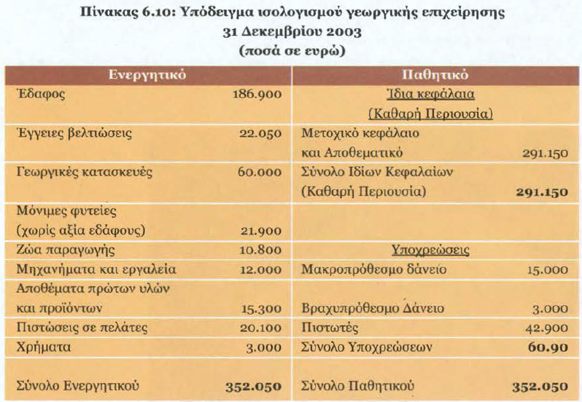

**12. Πότε σε μια επιχείρηση ο ισολογισμός είναι θετικός, πότε ουδέτερος και πότε αρνητικός;**

Θετικός ισολογισμός:

Ενεργητικό > Υποχρεώσεις ή

Ενεργητικό – Υποχρεώσεις > 0 ή

Καθαρή Περιουσία (ή ίδια Κεφάλαια) > 0 (αξιόχρεη επιχείρηση)

Ουδέτερος ισολογισμός:

Ενεργητικό = Υποχρεώσεις ή

Ενεργητικό – Υποχρεώσεις = 0 ή

Καθαρή Περιουσία (ή ίδια Κεφάλαια) = 0

Αρνητικός ισολογισμός:

Ενεργητικό < Υποχρεώσεις ή

Ενεργητικό – Υποχρεώσεις < 0 ή

Καθαρή Περιουσία (ή ίδια Κεφάλαια) < 0 (αναξιόχρεη επιχείρηση)